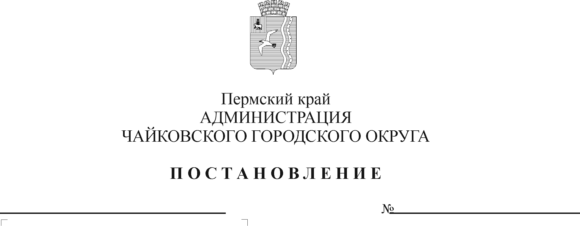
О внесении изменения в Порядок предоставления и расходования средств на выплату мер социальной поддержки педагогическим работникам муниципальных учреждений дополнительного образования Чайковского городского округа, утвержденный постановлением администрации Чайковского городского округа от 25.01.2022 № 86

В соответствии с Федеральным законом от 6 октября 2003 г. № 131-ФЗ «Об общих принципах организации местного самоуправления в Российской Федерации», Федеральным законом от 29 декабря 2012 г. № 273-ФЗ «Об образовании в Российской Федерации», частью 6 статьи 23 Закона Пермского края от 12 марта 2014 г. № 308-ПК «Об образовании в Пермском крае», постановлением Правительства Российской Федерации от 22 февраля 2020 г. № 203 «Об общих требованиях к нормативным правовым актам и муниципальным правовым актам, устанавливающим порядок определения объема и условия предоставления бюджетным и автономным учреждениям субсидий на иные цели», Уставом Чайковского городского округа, решением Думы Чайковского городского округа от 19 июня 2019 г. № 219 «Об утверждении Положения о мерах социальной поддержки педагогических работников муниципальных учреждений дополнительного образования Чайковского городского округа»
ПОСТАНОВЛЯЮ:
- Внести изменение в Порядок предоставления и расходования средств на выплату мер социальной поддержки педагогическим работникам муниципальных учреждений дополнительного образования Чайковского городского округа, утвержденный постановлением администрации Чайковского городского округа от 25 января 2022 г. № 86 (в редакции постановления от 20.02.2024 №162), дополнив пунктом 1.7 в следующей редакции:
«1.7. Информация о предоставлении мер социальной поддержки педагогическим работникам в соответствии с настоящим Порядком размещается в государственной информационной системе «Единая централизованная цифровая платформа в социальной сфере». Размещение (получение) указанной информации в государственной информационной системе «Единая централизованная цифровая платформа в социальной сфере» осуществляется в соответствии с Федеральным законом от 17 июля 1999 г. № 78-ФЗ «О государственной социальной помощи».».
2. Опубликовать постановление в газете «Огни Камы» и разместить на официальном сайте администрации Чайковского городского округа.
3. Постановление вступает в силу после его официального опубликования и распространяется на правоотношения, возникшие с 1 января 2024 г.

Глава городского округа –
глава администрации
Чайковского городского округа А.В.Агафонов

